DE WERELDBOOM

BOOMFICHE MAART

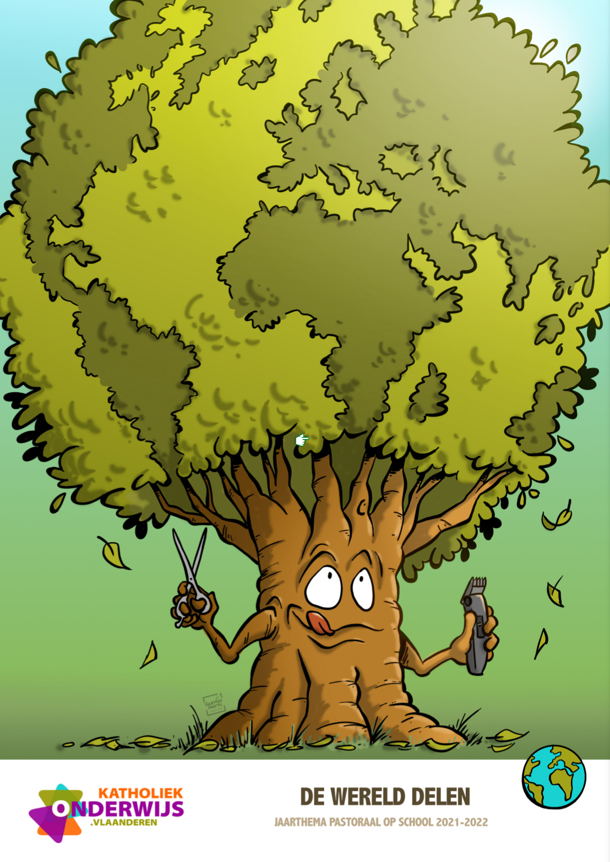

DUIDING MAANDPUNT: DE WERELD DELEN

Ieder mens groeit via relaties met medemensen en met de wereld. In dialoog met de ander, in het raken en het zich geraakt weten, in het uitgedaagd en opgeroepen worden, in het graag zien en het zich bemind weten, in het gekwetst worden en het troosten. In die verbondenheid met de ander groeit elk mens uit tot een unieke en verantwoordelijke persoon. Ieder is en voelt zich op een unieke wijze gesitueerd in tijd en ruimte, staat op de schouders van een vorige generatie en draagt de mogelijkheden van en de verantwoordelijkheid voor toekomstige generaties in zich. Ieder mens ontvangt de gave van de schepping, maar wordt ook uitgedaagd door de wereld om zich heen.
Uit de inspiratiefiche ‘Uniciteit in verbondenheid’

We zijn wereldwijd verbonden
als één familie met een gemeenschappelijk huis.
We verbinden ons met mensen waar ook ter wereld
en we delen onze rijkdommen,
onze ideeën, onze ruimte, onze tijd en zorgen.

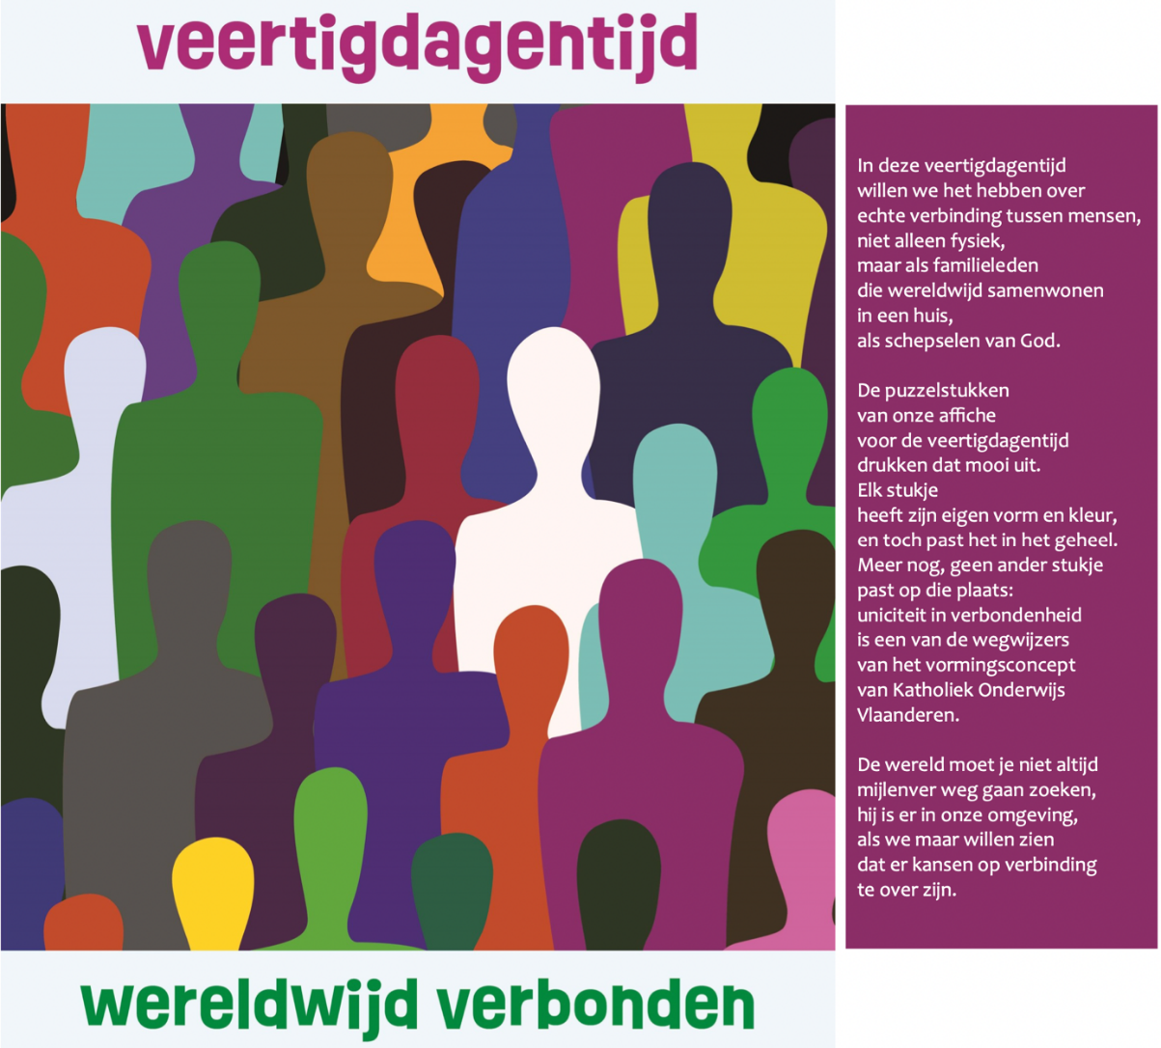

VERHAAL VAN DE MAAND
- Naar Marcus 4, 26-33
Jezus vertelt vaak mooie verhalen met een sterke boodschap. We luisteren dadelijk naar de gelijkenis van het mosterdzaadje. Met dit verhaal wil Jezus ons laten zien dat de droom van God klein begint, maar steeds groter wordt.

Jezus was een toffe leraar. Hij vertelde dikwijls en zo kon men veel van Hem leren. Dikwijls vertelde Jezus over het Rijk van God. En met het Rijk van God bedoelde Hij een hele mooie wereld op aarde. Ooit zou die prachtige wereld er komen, zei Hij. Stilletjes zal die wereld groeien zoals het gebeurt bij een boer die gezaaid heeft en elke dag weer opstaat en slapen gaat. En op een dag zal het zaad uitkomen door de zon en de regen. Het zal groeien tot prachtige planten. Al die mooie planten zullen groeien zonder dat de Boer er iets moet aan doen. Zo zal het Rijk Gods er komen, zei Jezus. De mooie wereld op de aarde kan zelfs beginnen met een mosterdzaadje, zei Jezus. Dat is een piepklein zaadje, wel het allerkleinste zaadje van heel de wereld. Als je dat zaadje zaait in de grond schiet het omhoog en het wordt groter dan al de groenten en bloemen groter dan de fruitbomen.
De mosterdplant krijgt heel veel takken en wordt zo groot dat de vogels er onder komen schuilen voor de zon en nestjes kunnen bouwen.
Zo’n prachtige boom waar iedereen graag in komt wonen, zo zalig zal die mooie wereld worden. Zo leerde Jezus ons hoe graag God ons ziet omdat Hij ons een mooie wereld geeft. En zo leerde Hij ook dat uit kleine dingen ook heel mooie zaken kunnen ontstaan. Zo zijn al die kleine dingen die wij op school doen voor mekaar, mooie takken van de boom van Gods Rijk.
https://youtu.be/RQaSqBpGX60

God wil een wereld waarin we zorgen voor elkaar.

Wat droom jij voor de wereld?

Wat voor goeds zou jij voor de wereld willen?

Wat voor goeds wil jij voor je klas?

Wat voor goeds wil jij voor je vrienden?

Wat wil jij doen groeien?

IMPULS 1: BROEDERLIJK DELEN
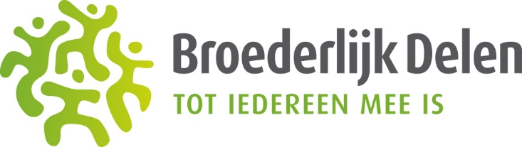

‘De campagne van Broederlijk Delen 2022 toont dat verandering mogelijk is, dat mensen samen bergen kunnen verzetten en het verschil maken’. Je kan kinderen de kracht van solidariteit laten ervaren door een project te steunen en acties te organiseren. Je laat hen kennismaken met het leven van leeftijdsgenoten in andere delen van de wereld ende kracht van delen en herverdelen, zowel op ecologisch als sociaal vlak . Broederlijk Delen heeft heel wat materiaal ter ondersteuning uitgewerkt. Meer informatie kan je vinden op:
- Campagne 2022 | Campagne Broederlijk Delen
- Lesgeven | Broederlijk Delen

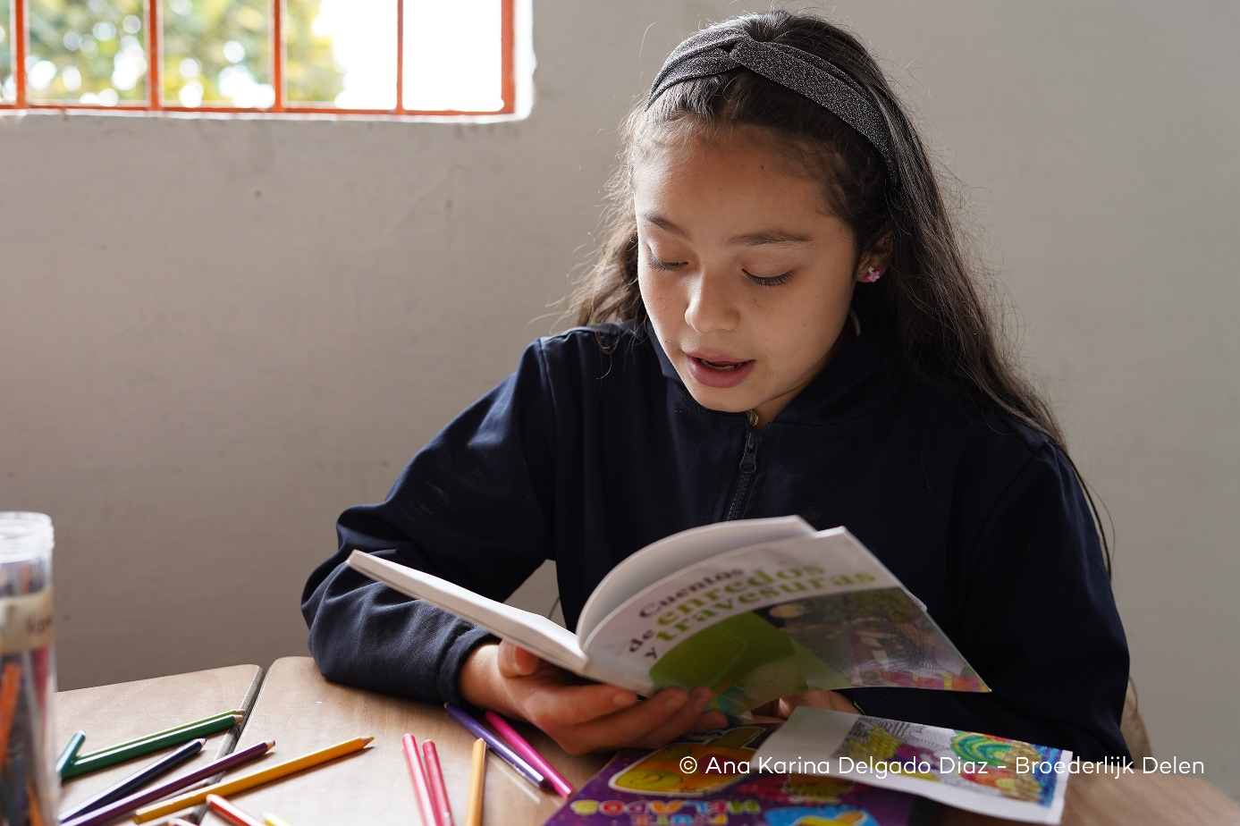
Campagne Broederlijk Delen 2022 - Foto: Ana Karina Delgado Diaz

Campagne op kindermaat – basisonderwijs

Foto-set voor kleuters: Salomé in Colombia

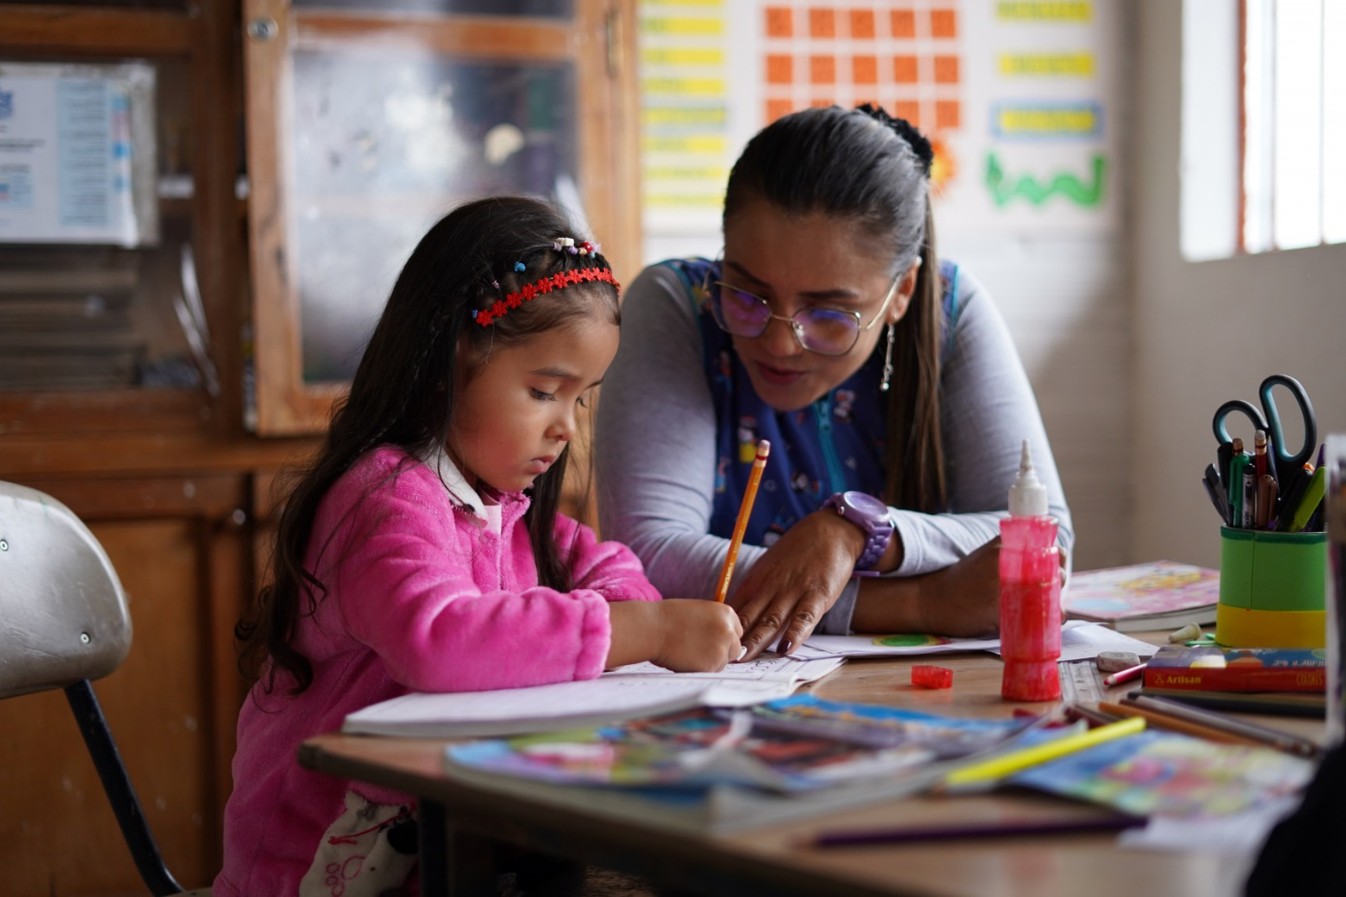
Aan de hand van kamishibaiprenten en een bijhorende handleiding kan je als leerkracht je kleuters meenemen in het leven van Salomé in Colombia. Beschikbaar in de webshop.
Campagne Broederlijk Delen 2022 - Foto: Ana Karina Delgado Diaz

Een aanbod van Studio Globo in samenwerking met Broederlijk Delen – zie impuls 2

Compartamos – Laten we delen
Samenwerken en samen delen is nodig om de wereld te veranderen. Dat ondervindt ook Isis in Colombia wanneer ze samen met haar familie en andere mensen uit de gemeenschap strijdt voor een gezonde en veilige leefomgeving. Als we delen, staan we sterker. Dat laten we ook de leerlingen ervaren en inzien.
Compartamos is een vakoverschrijdend aanbod voor het lager onderwijs. Het project bevat aanknopingspunten met de lessen godsdienst, wereldoriëntatie, taal en muzische vorming.
Beschikbaar in de webshop:
- Handleiding
- Werkboek voor 2e, 3e en 4e leerjaar
- Werkboek voor 5e en 6e leerjaar
- Themalied (ook beschikbaar als directe download in de webshop)
Een aanbod van Spoor ZES, in samenwerking met Studio Globo en Broederlijk Delen.
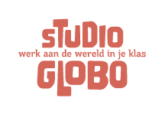
IMPULS 2: STUDIO GLOBO

‘Studio Globo is een ngo voor ontwikkelingssamenwerking die zich specialiseert in ontwikkelingseducatie. De wereld ontdekken, positief leren omgaan met diversiteit, betrokken raken bij mens en milieu en meebouwen aan een duurzame en solidaire wereld zijn hierbij de voornaamste pijlers. Deze pijlers streeft Studio Globo na door een gevarieerd vormingsaanbod aan te bieden aan zowel kleuter-, lager, secundair en hoger onderwijs.’
Studio Globo heeft ook een aanbod dat perfect past bij de campagne ‘Delen doet goed’ van Broederlijk Delen. Delen doet goed | Studio Globo
‘Om van de wereld een leefbaar geheel te maken voor iedereen, moeten we er samen onze schouders onder zetten. Delen doet goed, dat kan je met dit nummer zelf uittesten. We leggen verbanden: wanneer je als kind iets deelt, heeft dat zeker en vast effect. Een boeiend luisterverhaal maakt dat duidelijk. En Christopher uit Congo zet ons ook op de goede weg.’

IMPULS 3: OVERZICHT AANDOD IMPULSEN VEERTIGDAGENTIJD

Menos es mas – Minder is meer

Bouwstenen om de vasten de vieren
- een viering bij het begin van de vasten
- een viering van vergeving en vernieuwing
- een viering van verbinding vieren … vierend verbinden

Impuls rond Pasen: Het verhaal van de drie bomen

Bouwstenen om een paasbezinning te organiseren en de symbolen rond de paasperiode in de kijker te zetten.

Link naar de materialen:
https://pro.katholiekonderwijs.vlaanderen/pastoraal/inspirerend-materiaal

IMPULS 4: BIJKOMENDE SUGGESTIES

- Een bezoek aan de wereldwinkel of de wereldwinkel op school. Veel Wereldwinkels
Ontvangen jaarlijks groepen. Kinderen, jongeren of volwassenen, allemaal brengen ze graag
een bezoek aan de winkel die toch net iets anders is dan de andere. Om een bezoek te
plannen neem je contact op met de winkel in je buurt; de vrijwilligers gaan er vaak aan de
slag met boeiende methodieken om jou en je klas alles te vertellen over eerlijke handel. Je
kan de wereldwinkel ook op school halen.
Goed om weten is dat er ook educatief materiaal ter beschikking is.
Meer info op www.oxfamwereldwinkels.be

- Een wandeling in de buurt van de school met stopplaatsen en ontmoetingen waar mensen
sterk inzetten op zorg voor anderen en solidariteit: Wereldwinkel, artsen, Kringloopwinkel,
kerk, verzorgingstehuis…

- Een deeltocht in de buurt van de school.

- Werelddans - Ayabowa: Ayabowa’ is een groet in Sir Lanka. Deze dans brengt iedereen bij
elkaar en geeft de wereld kleur. Dansen brengt iedereen bij elkaar en sterkt het gevoel van
verbondenheid. (bron: Danskant) https://youtu.be/Wp5gZBKzDgk -
https://youtu.be/3R11uAGxp3E

IMPULS 5: COMPLIMENTENDAG

Op 1 maart is het complimentendag. Ook op school kan je hier leuke activiteiten rond doen door een
klasgesprek en kinderen hun waardering te laten uiten voor klasgenoten, vrienden, familie…
Deze dag draait om waardering en warme aandacht voor elkaar.
Wereldwijd staat deze bijzondere dag bekend als 'World Compliment Day'.

- Maak van de klas- en de schoolboom een complimentenboom.
- Deel aan de schoolpoort en in de buurt van de school ‘blaadjes’ met complimenten uit.
- Ook je collega’s kan je fijn verrassen met een compliment.
- Spread Kindness: https://youtu.be/KSQ2B1O7Ybs
- Lied: Compliment: https://youtu.be/CHXaeH_NWbA

IMPULS 6: WERELDWATERDAG – 22 MAART

THEMA 2022: ZIE JIJ HET WATER NOG DOOR DE BOMEN?

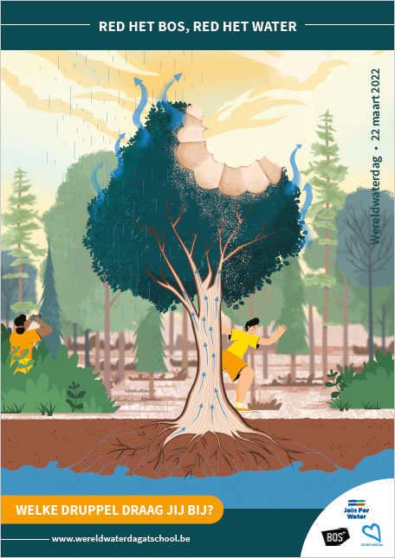
Zie jij het water nog door de bomen?
Bossen spelen een belangrijke rol in de watercyclus. Ze vangen het op, verdampen het, zuiveren water, vertragen het en zorgen zo voor minder overstroming en erosie, vochtige lucht, verkoeling van de omgeving en proper water.
Redenen genoeg om ze te beschermen.
Toch worden bomen en bossen overal bedreigd. In België moeten ze vaak wijken voor de druk van de steden en dorpen. In landen in de tropen worden bossen in grote mate bedreigd door de productie van vlees en andere producten.
Daarom zetten we deze wereldwaterdag in op bossen en bomen.
Red de bomen en red zo het water.
Draag jij je druppel bij?

Meer info vind je op: https://www.wereldwaterdagatschool.be/
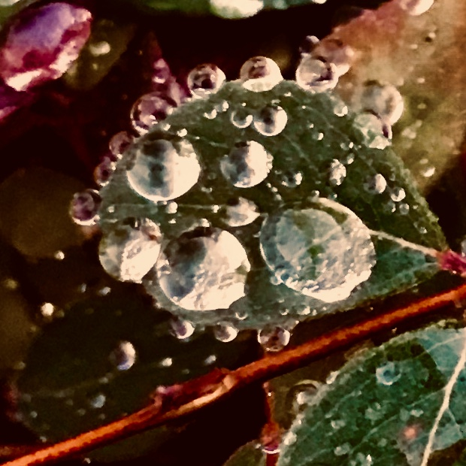
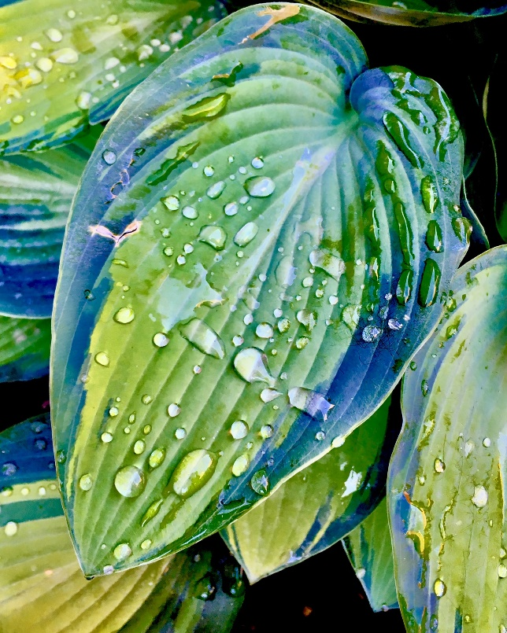

Foto’s: Mark Van Poucke
CITAAT VAN DE MAAND

DELEN MAAKT BLIJ.
DELEN MAAKT STERKER.
DELEN IS VERBINDEN.
VERMINDEREN IS VERMEERDEREN.

EEN BETERE WERELD
BEGINT BIJ JEZELF.

DE TOEKOMST LIGT IN HANDEN
VAN DE MENSEN DIE DE ANDER
ALS EEN ‘JIJ’ HERKENNEN
EN ZICHZELF
ALS EEN DEEL VAN EEN ‘WIJ’
Paus Franciscus

LIED VAN DE MAAND
Lied: Delen doet goed

De clip is te vinden via youtube.com/broederlijkdelen. Het themalied zelf – in een gezongen en een instrumentale versie – kun je gratis downloaden via broederlijkdelen. be/bestellen. Ook de partituur van het lied vind je daar.

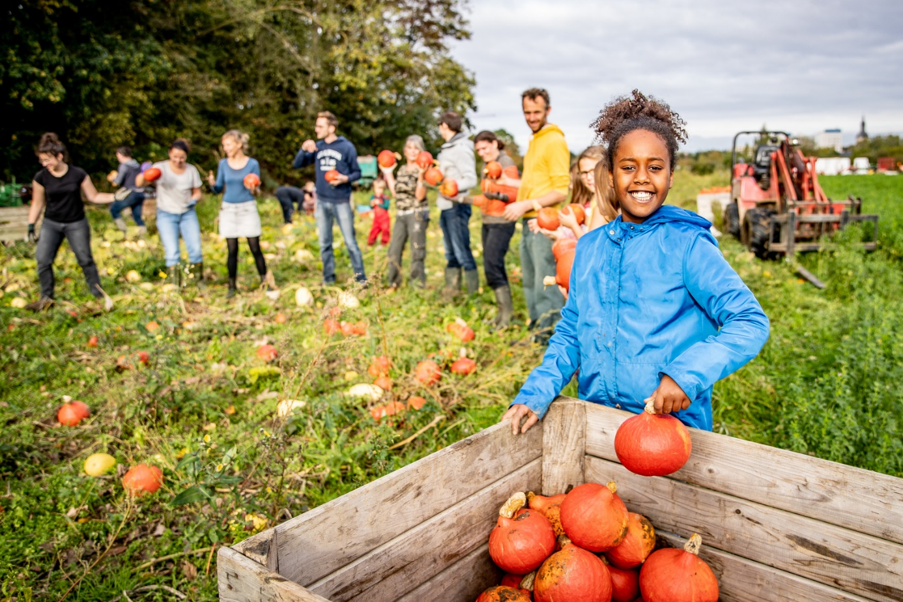
Campagne Broederlijk Delen 2022 – Foto: Thomas De Boever
BEELD VAN DE MAAND

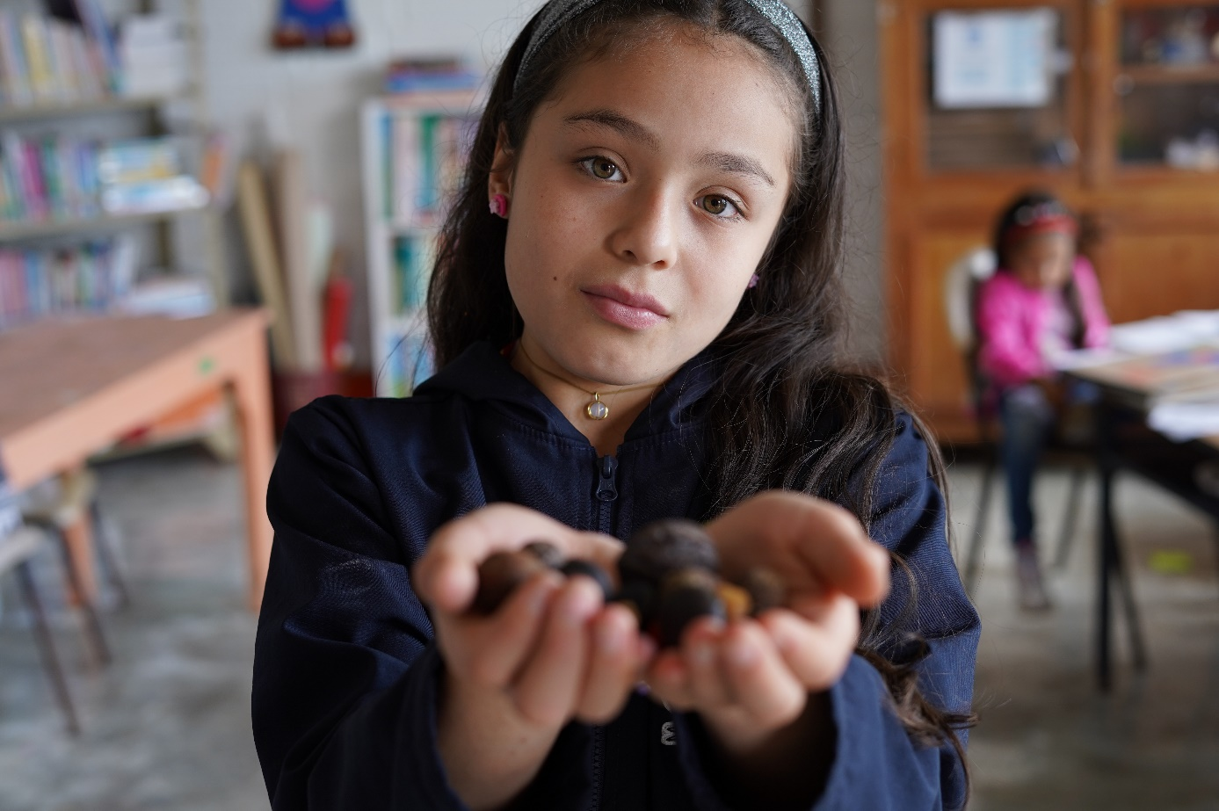

Campagne Broederlijk Delen 2022 - Foto: Ana Karina Delgado Diaz

GEBEDEN LAGER

Gebed 1 Gebed 2

Heer God, Jezus,
tijdens de veertigdagentijd Jij was een wegwijzer voor iedereen.
proberen we anders en beter te kijken. Je wil dat wij zorg dragen voor elkaar.
Zo vaak zien we niet wat belangrijk is. Geef ons kracht om elkaar te helpen.
Leer ons nadenken in plaats van Geef ons moed om bij een tegenslag
ons bezig te houden met ditjes en datjes telkens opnieuw te proberen.
Help ons tijd te maken om stil te staan, Geef ons enthousiasme
om meer te bidden en te delen om aan Jouw wereld van vrede
en om de zorgen van anderen te zien. te bouwen.
Zorg dat we in beweging komen De wereld die wij delen…
en iets doen voor anderen. Amen.
Zo bouwen we aan een betere wereld.
We geloven echt dat het kan veranderen.
Amen.

Gebed 3 Gebed 4

Goede God Lieve Jezus,
wij kunnen Jezus’ boodschap help onze ogen
vertalen naar ons leven goed open te doen
en ook goed nieuws brengen en te kijken
onder de mensen. waar het minder kan.
Door samen dingen te doen en te delen Zo kan ik ook meer delen.
komen we al aardig op weg. Vind je dat geen goed plan?
Geef ons vrienden die ons steunen Amen.
en die ons leren wat echt belangrijk is,
want samen geraken we verder.
Amen.

Gebed 5 Gebed 6

Lieve God Goede God
geef ons de kracht het is niet altijd makkelijk
om de vastentijd binnen te gaan. om mijn koek te breken en te delen,
We willen ons inzetten of om een vriendje te helpen.
om meer aandacht te hebben Het vraagt soms moed
voor soberheid en Broederlijk Delen. om te zien wanneer
We willen het ook anderen het moeilijk hebben.
stil maken in ons hart. Toch wil ik me inzetten
en ons naar Jou toekeren. om nog meer zorg te dragen
Blijf Jij ons nabij, God? voor anderen.
Amen.

Gebed 7 Gebed 8

Goede God, Beste God,
wij zien vaak enkel onszelf help met zien
We willen steeds meer en beter waar een vriendje
en houden vast aan ons willetje. in de knoei zit.
Hierdoor zien we de anderen niet meer goed. Help me te delen
We vergeten te helpen, als een vriendje
te delen en samen te spelen. niet genoeg heeft.
Help ons om verder te kijken Help me het goede te doen
en op te merken wie ons nodig heeft. vandaag en alle dagen.
Ook al zijn we nog maar klein Amen.
we kunnen best solidair zijn.
Amen.

GEBEDEN KLEUTER
Gebed 1 Gebed 2
Lieve Jezus, Dag Jezus,
Jij leert ons delen ik wil proberen
en dat maakt ons blij. om blij te zijn
Samen delen is echt fijn. met minder en eens zonder
Zo kan je zien dat …(speelgoed) te spelen.
we echte vrienden zijn. Er zijn genoeg
Amen. andere dingen
in de klas
die ik misschien
helemaal vergeten was.

SUGGESTIES PERSONEELSVERGADERING
Leeftochtnummer maart – Wereldwijd verbonden
We zijn verbonden in een wereldwijd netwerk. We zijn één menselijke familie met een gemeenschappelijk huis. Veraf komt zo dichtbij. Om ons wereldwijd te verbinden, moeten we het dus niet te ver gaan zoeken. Meer nog dan anders maken we dat in de vasten concreet.
2021_LT_07_web.pdf (katholiekonderwijs.vlaanderen)

Bezinning 1 : De zeven wereldwonderen
Een meester vroeg aan zijn leerlingen: ‘Wat zijn op dit moment de zeven wereldwonderen?’
Na wat discussie zeiden ze: ‘De piramiden in Egypte. De Taj Mahal in India.
De beelden van het Paaseiland. Het Panamakanaal in Midden-Amerika.
De Eifeltoren in Parijs. De Sint-Pietersbasiliek in Rome. De Chinese muur.’
Terwijl de meester nog bezig was de stemmen te noteren, zag hij dat één leerling nog niet klaar was.
Hij ging naar haar toe en vroeg: ‘Is het zo moeilijk om zo’n lijst te maken?’
‘Ja, nogal’, zei ze. ‘Het zijn er zoveel, dat ik moeilijk een keuze kan maken.’ Toen zei de meester:
‘Zeg maar wat je al hebt, misschien kunnen we je helpen.’ Het meisje twijfelde even, maar las dan
voor: ‘Ik denk dat de zeven wereldwonderen zijn: te kunnen zien, de kunnen horen, te kunnen
aanraken, te kunnen tasten, te kunnen voelen, de kunnen lachen, te kunnen liefhebben.’

Uit: ‘Een parel voor elke dag, Averbode

Bezinning 2
Je moet niet in
elkanders God geloven.
Je mag verwerpen
wat een ander vindt.

Het leven bulkt van
muren, grenzen, kloven.
En onbekend blijft
eeuwig onbemind.

Je moet niet
in elkanders God geloven,
maar wees niet blind
en zoek wat je verbindt.

Stijn De Paepe
Bezinning 3: Zou dat niet een droom van een wereld worden?

Zou dat niet een droom van een wereld worden?
Mensen zien.
Mensen groeten.
Mensen hun rechten geven.
Mensen hun waardigheid gunnen.
Mensen erbij laten horen.
Mensen echt laten meetellen.
Dat heet: mensenrechten metterdaad.
Dat heet: het evangelie in de praktijk.

Mensen hoog achten.
Mensen verheffen.
Mensen hun taal laten spreken.
Mensen hun eigen woord laten zeggen.
Mensen niet negeren.
Mensen niet vernederen.
Dat heet: mensenrechten metterdaad.
Dat heet: het evangelie in de praktijk.

Zou dat een droom van een wereld worden?
Zou dat niet ‘Gods droom op aarde’ zijn?

Jean-Paul Vermassen

Bezinning 4: Ik droom

Ik droom van een wereld
Waar het leven uitstijgt boven wetten en regels
Waar hoopvolle woorden de weg wijzen
Ik droom van een wereld
Waar verschillen geen hinderpalen zijn
Maar kansen tot verrijking en verdieping

Ik droom van een wereld
Waar mensen zich thuis voelen
Omdat het er warm is en gezellig
Ik droom van een wereld
Waar mensen kunnen groeien
Naar Gods beeld en gelijkenis
Ik droom van een wereld
Waar iedereen, zonder onderscheid
Luidop mag spreken

Ik droom van een wereld
Die luister naar wie geen stem heeft
Die heelt wie gekwetst is
Ik droom van een wereld
Voorbij alle vooroordelen
Voorbij alle uniformiteit
Voorbij alle hiërarchie
Voorbij alle grenzen
Van ras, geslacht, stand, natie

Ik droom van een wereld
Die een gemeenschap is
In alle kleuren en gezindheden

Ik droom van een wereld zonder macht
Die de Geest de ruimte laat
Gods kracht in ons
Aan te wakkeren en branden te houden

Roos Maes, Vrouw en Wereld

Bezinning 5

Alleen de rijst die we samen delen, voedt.
Alleen het water dat we samen drinken, lest onze dorst.
Alleen de strijd die we samen voeren, brengt bevrijding.
Alleen de kleren die we samen delen, maken mooi.
Alleen de woorden die we samen vinden, zijn verstaanbaar.
Alleen de weg die we samen gaan, heeft een doel.
Alleen het doel dat we samen stellen, is bereikbaar.
Alleen de vrede die we zelf maken, wordt wereldwijd

Uit Wereldwijd brevier 2 – Nederlandse Missieraad, Den Bosch

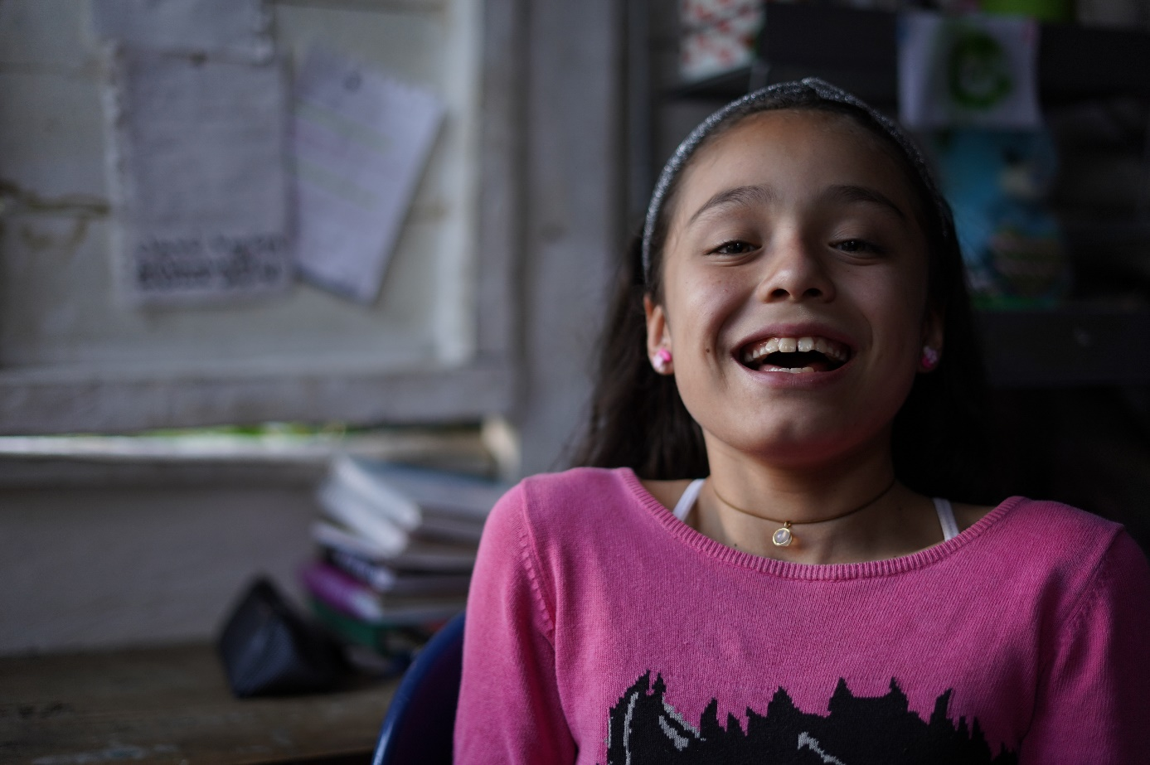
Campagne Broederlijk Delen 2022 - Foto: Ana Karina Delgado Diaz

Filmpjes - liedjes
- Reportage die Broederlijk delen maakte over de 25%-revolutie
https://www.youtube.com/watch?v=7GmpjVXvSPg

- Tourist LeMC – Ubuntu: https://www.youtube.com/watch?v=qqhrQ1B25z8&t=6s

- Wat een wondere wereld Song Aroud The World: https://youtu.be/ddLd0QRf7Vg

- Kids United – Tout Le bonheur Du Monde : https://youtu.be/oco37TG2LOM
- Help Each Other & Love Each Other: See how a single help makes others to help. If it continues everywhere then there will not be a single prob in the world. Help Each other and share your love. https://www.youtube.com/watch?v=vEdnkW5aVm4

- Baba Yetu: Stellenbosch University Choir: Het Onze Vader in het Swahili: https://www.youtube.com/watch?v=PCa8RxaOPW8&feature=emb_logo

- The Tree: een verhaal over de kracht van solidariteit:
https://www.youtube.com/watch?v=GPeeZ6viNgY

- One human family, food for al. Hoe samenwerken en solidariteit levensbelangrijk zijn.
https://www.youtube.com/watch?v=qhU5JEd-XRo

- Kikker en zijn vriendjes: Kikker en de vreemdeling: https://youtu.be/F_AC0q0CpFo

- Count on trees (Cover: Count on me-Bruno Mars): https://youtu.be/3ByvyDWVVf8
Campagne Broederlijk Delen 2022 - Foto: Jeroen Broeckx
BELANGRIJKE DAGEN
1 maart Complimentendag
1 maart start jeugdboekenmaand
4 maart Wereld Obesitas Dag
6 maart Europese Dag van de Logopedie
8 maart Internationale Vrouwendag
14 maart Pi-dag
17 maart Teachup!2030
21 maart Internationale dag tegen racisme
Wereld Downsyndroomdag
Wereld Poëziedag
22 maart Wereldwaterdag
22 maart Wereld Meteorologische Dag
24 maart Wereldtuberculosedag

Week van de vrijwilliger 27 februari- 6 maart
Week van de hoogbegaafdheid 5-13 maart
Week van de lentekriebels 14-18 maart
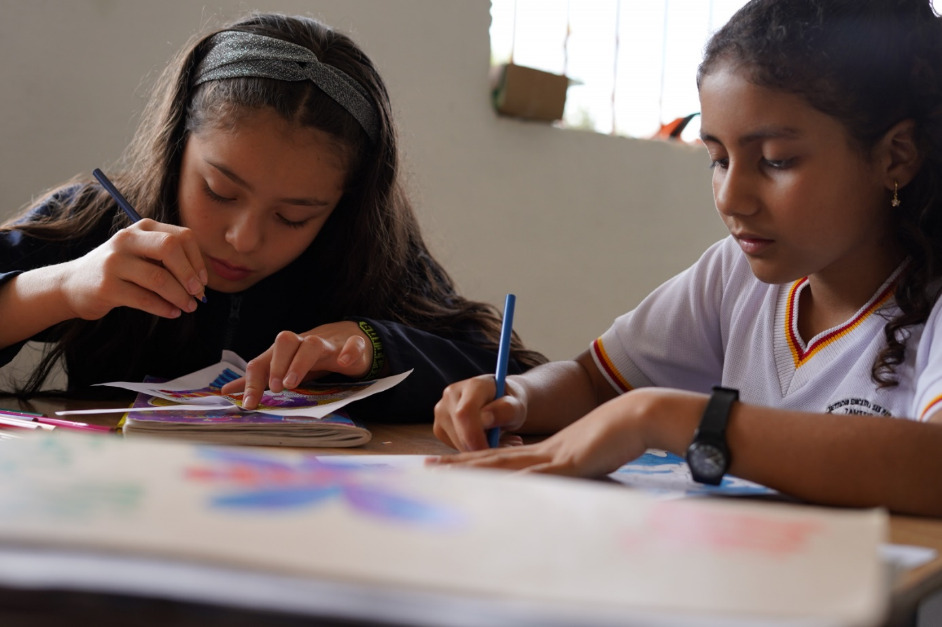
Week van het geld 21-27 maart
Campagne Broederlijk Delen 2022 - Foto: Ana Karina Delgado Diaz

